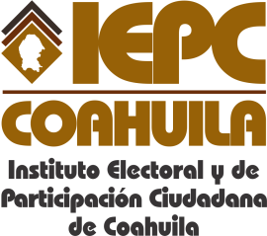
FECHA DE LA ÚLTIMA ACTUALIZACIÓN
30 DE ABRIL DEL 2015.

El Instituto Electoral y de Participación Ciudadana de Coahuila en el mes de abril no reporta auditorias concluidas al Ejercicio Presupuestal.

